Programma ACT-Masterclass ‘Hart voor mijzelf’
Vijf zaterdagen van 10.00 uur – 17.00 uur te Haarlem (3 min. lopen van NS-station)

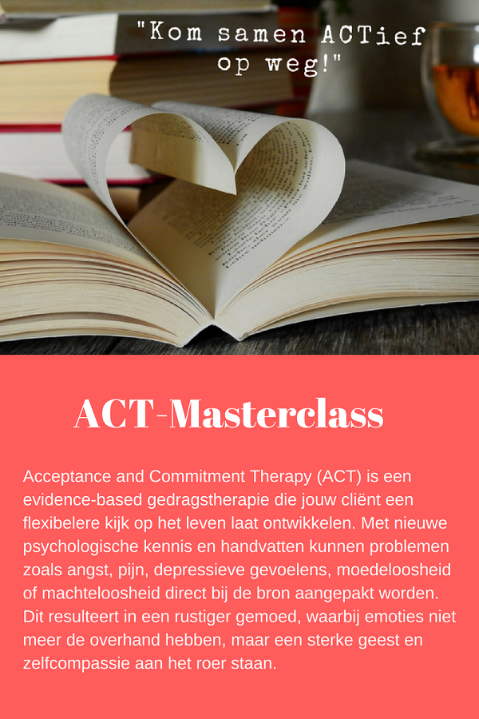

Cursusdag 1
- voorstelronde; verwachtingen; opbouw cursus; rol persoonlijke casus en huiswerkopdrachten
- theorie RFT; wat is ACT; filmpje ACT
- rol van de metaforen, humor, oefeningen
- voor wie is ACT geschikt
- componenten ACT (hexaflex);
- diagnostiek: o.a. casusconceptualisatie, FIT-60 test
ACT component 1: Creatieve Hopeloosheid
- theorie, casussen, metaforen/filmpjes, oefeningen
- start uitwerken eigen casus
- huiswerkopdrachten en leeswerk

Cursusdag 2
ACT componenten 2 en 3: Acceptatie/bereidheid en Defusie
- samenvatting vorige dag en bespreken huiswerk
- theorie, casussen, metaforen/filmpjes, oefeningen
- huiswerkopdrachten en leeswerk

Cursusdag 3
ACT componenten 4 en 5: Het Zelf en Hier en Nu
Zelfcompassie
- samenvatting vorige dag en bespreken huiswerk
- theorie, casussen, metaforen/filmpjes, oefeningen
- huiswerkopdrachten en leeswerk

Cursusdag 4
ACT componenten 5 en 6: Waarden en Toegewijd Handelen
- samenvatting vorige dag en bespreken huiswerk
- theorie, casussen, metaforen/filmpjes, oefeningen
- huiswerkopdrachten en leeswerk

Cursusdag 5
- samenvatting vorige dagen en bespreken huiswerk dag 4
- hoe behouden psychologische flexibiliteit
- toetsingsquiz: antwoorden bekijken en nabespreken
- rollenspel casus: deelnemers moeten in een gegeven situatie beslissingen nemen en handelen vanuit een bepaalde rol. Spelregels, werkwijze en het doel wordt uitgelegd
- evalueren en feedback cursus.

